**LAPORAN PENANGGUNG JAWABAN (LPJ)**

**PENGADAAN INVENTARIS**

**BADAN EKSEKUTIF MAHASISWA**

**FAKULTAS ILMU KOMPUTER DAN INFORMATIKA**

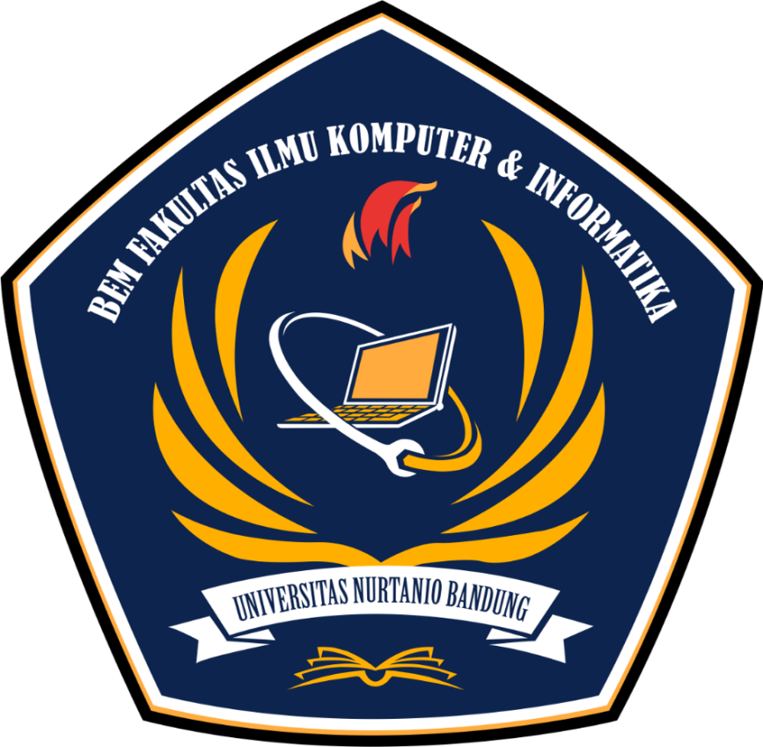

**BADAN EKSEKUTIF MAHASISWA**

**FAKULTAS ILMU KOMPUTER DAN INFORMATIKA**

**UNIVERSITAS NURTANIO BANDUNG**

**2022**

1. **LATAR BELAKANG**

Badan Eksekutif Mahasiswa Fakultas Ilmu Komputer dan Informatika Universitas Nurtanio Bandung (BEM FIKI UNNUR) merupakan lembaga eksekutif mahasiswa di tingkat Fakultas Ilmu Komputer dan Informatika Universitas Nurtanio Bandung. Tanggung jawab BEM FIKI UNNUR sebagai induk segala organisasi mahasiswa di tingkat fakultas kampus, menambah tugas bagi BEM FIKI UNNUR itu sendiri. Kinerja yang semakin berat, semakin mengharuskan adanya fasilitas yang memadai untuk menunjang setiap kerja pengurus BEM FIKI UNNUR.

Idealnya, fasilitas yang dapat menunjang kinerja BEM FIKI UNNUR tersebut, adalah teknologi mutakhir dengan peralatan yang memadai. Alat penyimpan dan pengolah data yang terbaru, dengan sistem yang lebih disempurnakan. Fasilitas perekap data serta peralatan yang lebih simpel dan memudahkan pekerjaan. Selain itu, dengan teknologi dan fasilitas yang lebih memadai, kinerja pengurus BEM FIKI UNNUR serta roda organisasi yang dipimpinnya bisa berjalan lebih baik dan lebih lancar. Sangat diperlukan penggunaan teknologi PC (Personal Computer). Sehingga sangat lucu sekali bila organisasi kemahasiswaan dalam ini BEM FIKI UNNUR (Badan Eksekutif Mahasiswa Fakultas Ilmu Komputer dan Informatika Universitas Nurtanio Bandung) tidak memiliki kelengkapan sarana PC (Personal Computer) tentu akan mengalami ketinggalan khususnya dalam administrasi dan lain-lain.

Atas dasar pemikiran tersebut, kami pengurus BEM FIKI UNNUR masa bakti 2021/2022 bermaksud mengajukan permohonan bantuan berupa fasilitas PC (Personal Computer). Fasilitas yang dibutuhkan, adalah fasilitas yang memiliki sistem yang telah modern dan lebih maju. Oleh karena itu, kami memohon agar fasilitas tersebut bisa diberikan dan digunakan sebagaimana mestinya serta dapat meningkatkan kinerja dari pengurus BEM FIKI UNNUR itu sendiri

1. **TUJUAN**

Adapun tujuan pengadaan inventaris, sebagai berikut:

1. Meningkatkan kemampuan pengurus BEM FIKI UNNUR dalam bidang teknologi
2. Menambah wawasan pengurus BEM FIKI UNNUR dalam mengoprasikan komputer
3. Sebagai sarana pengurus BEM FIKI UNNUR dalam hal administrasi
4. Membantu pengurus BEM FIKI UNNUR dalam tulis dan menulis
5. Meningkatkan kinerja BEM FIKI UNNUR dengan fasilitas penunjang yang lebih modern
6. Meningkatkan perlindungan berkas serta arsip-arsip yang berbentuk data.
7. **DESKRIPSI KEGIATAN**
8. Nama Kegiatan

Pengadaan Inventaris PC (Personal Computer)

1. Pelaksanaan

Kegiatan pengadaan PC (Personal Computer) ini akan di laksanakan selama pengurusan BEM FIKI UNNUR periode 2021-2022 dan akan dilanjutkan oleh pengurus yang baru untuk penjagaan dan perawatannya sampai seterusnya.

1. Sasaran Kegiatan

Semua anggota Badan Eksekutif Mahasiswa Fakultas Ilmu Komputer dan Informatika Universitas Nurtanio Bandung (BEM FIKI UNNUR).

1. Target
2. Terciptanya sekretariat yang memadai
3. Untuk memenuhi kekurangan sekretariat BEM FIKI UNNUR
4. Sebagai pelengkap dari sebuah Organisasi  Kemahasiswaan
5. **Laporan Keuangan**
6. Sumber Dana

|  |  |  |
| --- | --- | --- |
| No | Uraian | Jumlah (Rp) |
| 1 | Dana RKAT "Pengajuan Inventaris PC" bulan Februari 2022 | Rp 6.000.000 |
| Total | | Rp 6.000.000 |

1. Pengeluaran

|  |  |  |  |  |
| --- | --- | --- | --- | --- |
| No | Item | Jumlah | Harga Satuan | Subtotal |
| 1 | Processor Intel core I5 Gen 3th | 1 Pcs | Rp 700.000 | Rp 700.000 |
| 2 | MotherBoard H51 | 1 Pcs | Rp 400.000 | Rp 400.000 |
| 3 | SSD Midasforce 120GB | 1 Pcs | Rp 220.000 | Rp 220.000 |
| 4 | HDD Samsung 500 GB | 1 Pcs | Rp 190.000 | Rp 190.000 |
| 5 | RAM DDR3 8GB | 1 Pcs | Rp 175.000 | Rp 175.000 |
| 6 | PSU 500W - V550 | 1 Pcs | Rp 300.000 | Rp 300.000 |
| 7 | VGA Vurrion GTX 750TI 4GB DDR5 | 1 Pcs | Rp 2.200.000 | Rp 2.200.000 |
| 8 | Networking 150 Mbps Wireless | 1 Pcs | Rp 50.000 | Rp 50.000 |
| 9 | Casing Nuclear Code RGB | 1 Pcs | Rp 345.000 | Rp 345.000 |
| 10 | Monitor DELL 23" | 1 Pcs | Rp 1.150.000 | Rp 1.150.000 |
| 11 | Mouse + keyboard Logitech | 1 set | Rp 250.000 | Rp 250.000 |
| 12 | Cooler fan RGB | 1 Pcs | Rp 20.000 | Rp 20.000 |
| Total | | | | Rp 6.000.000 |

1. **Dokumentasi**
2. Pembelian Barang

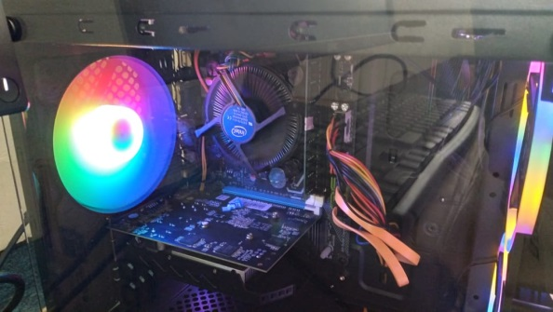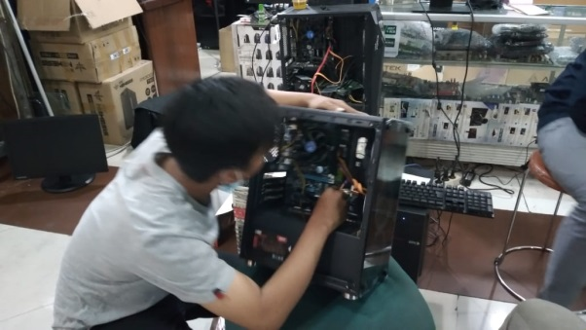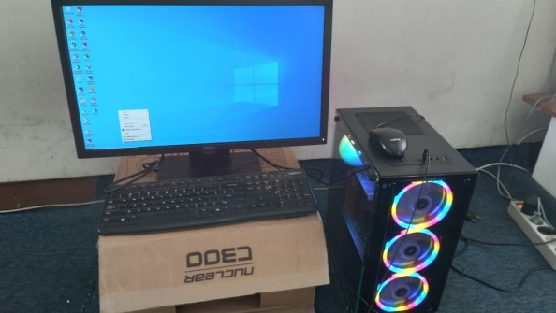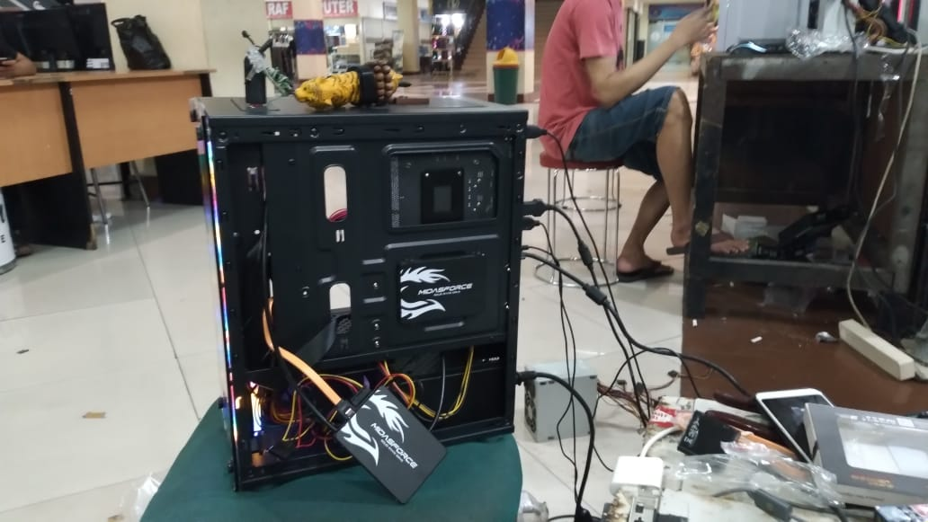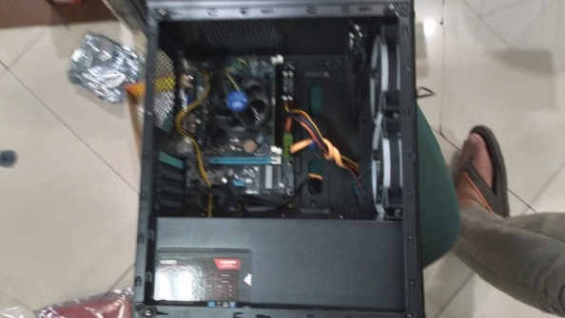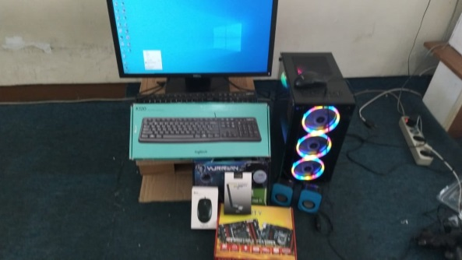

1. Bukti Pembelian

Terlampir

1. **Penutup**

Demikian Laporan Pertanggung Jawaban Pengadaan Inventaris Badan Eksekutif Mahasiswa Fakultas Ilmu Komputer dan Informatika ini kami buat agar dapat menjadi acuan dan periksa guna menunjang kinerja BEM FIKI UNNUR dan merawatnya sebaik mungkin. Atas perhatian dan kerjasamanya kami ucapkan terima kasih.

Bandung, Maret 2022

**LEMBAR PENGESAHAN**

|  |  |  |
| --- | --- | --- |
|  | Hormat kami, |  |
|  | Ketua BEM FIKI  Univesitas Nurtanio Bandung  Dhany Syabana  NPM. 55201119042 |  |
|  | Mengetahui, |  |
| Wakil Dekan I FIKI  Universitas Nurtanio Bandung  Suharjanto Utomo, S.Si., M.T.  NIP. [0402017301](https://pddikti.kemdikbud.go.id/data_dosen/QjFERkNEMzAtMzE5QS00MDdCLUIzMTYtMTc4QzEzNDNGRjY4) |  | Presiden Mahasiswa  Universitas Nurtanio Bandung  M. Angga Fuadiansyah  NPM.40201119007 |
|  | Menyetujui, |  |
|  | Wakil Rektor III  Universitas Nurtanio Bandung  Muhammad Satar, S.E., M.M  NIP. 297.06.116 |  |

Lampiran Bukti Pembelian